Kassette für Unterfluranwendung, quadratisch, blind

OBO Bettermann

Eigenschaften

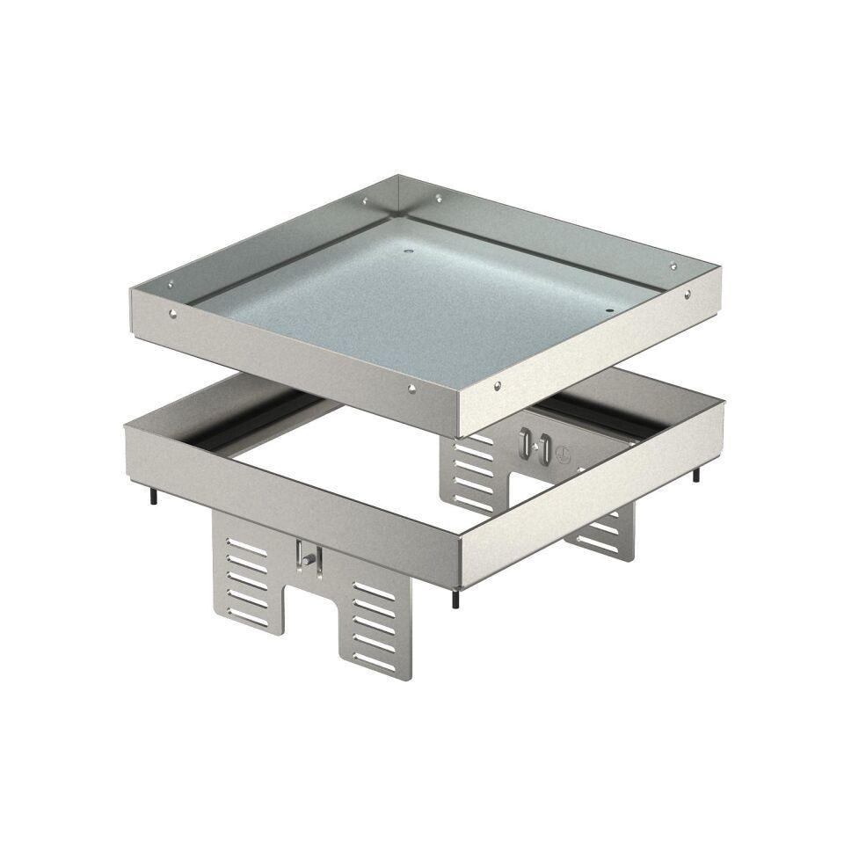

Ausführung

quadratisch

Werkstoff

Messing, rostfreier Stahl

Breite (mm)

201,00 - 244,00

Länge (mm)

201,00 - 244,00

Bodenpflege

nass

Anzahl der Gerätebecher

2,00 - 3,00

min. Einbautiefe (mm)

100,00 - 105,00

Nenngröße (mm)

350,00

Nivellierhöhe (m)

0,10 - 0,16